CENTINELA SALUD
Agente de IA para la gestión de vulnerabilidades en PyMEs de salud (ISO/IEC 27001:2022)
Documento de cambios: historias de usuario completadas, pantallas y acciones
y preparación para el despliegue en AWS
Tesis: Bruno Minchola y Andre Zapata
Caso de estudio: SaludMedica (demo: Clínica San Lucas)
Fecha: 05/11/2026 · Rama: completar-hu-y-aws

1. Resumen
Antes de esta ronda el código cubría completamente 6 de las 30 historias de usuario (HU) del Product Backlog, 13 a medias y 11 no estaban implementadas. En esta ronda se completaron las 24 restantes (backend, pantallas y pruebas por cada escenario de aceptación) y se preparó la aplicación para AWS (configuración de producción, seguridad, imágenes Docker, HTTPS y scripts de infraestructura).

Validación (al menos 3 veces cada HU)
Vuelta | Qué se ejecutó | Resultado
1 | 149 pruebas automáticas de Django en SQLite (65 son escenarios de aceptación HU01-HU30 + 5 de seguridad) | 149 OK
2 | Las mismas pruebas en PostgreSQL 17 con Row-Level Security + comando verificar_rls | 144/144 OK (antes de sumar las 5 de seguridad) · RLS OK
3 | Validación de punta a punta por HTTP con login real (deploy/validar_hu.py) en SQLite | 66 PASA · 0 FALLA · 1 N/A
4 | La misma validación de punta a punta contra el servidor con PostgreSQL y RLS activo | 66 PASA · 0 FALLA · 1 N/A
5 | Recorrido de las 17 pantallas con 4 roles en un navegador real (errores de JavaScript) | 0 errores

El único N/A es el cifrado en tránsito (HTTPS + HSTS), que solo se puede comprobar en el servidor de AWS: el mismo script lo valida allí (paso 9 de docs/Pasos_AWS.txt).

2. Estado de las 30 historias de usuario
HU | Historia | Qué se implementó | Dónde se ve
HU01 | Descubrimiento de activos | Rango configurado en la organización; mensaje «Debe configurar un rango de red…»; solo redes privadas | Activos
HU02 | Recolección de 3+ fuentes | OpenVAS, Wazuh y Kaspersky cada 6 h; log de fallas; seudonimización | Fuentes y CVE
HU03 | Base CVE actualizada < 24 h | NVD + CISA KEV cada 6 h; si falla conserva la versión y avisa | Fuentes y CVE
HU04 | Esquema único de datos | Normalización; registros incompletos excluidos hasta corregirlos | Fuentes y CVE
HU05 | Aviso de activo nuevo | Notificación inmediata a TI; no repite si ya es conocido | Campana de notificaciones
HU06 | Puntaje CVSS | Calculado desde el vector CVSS 3.1/4.0; se recalcula al cambiar métricas | Vulnerabilidades › Detalle
HU07 | Impacto y activos relacionados | Nivel de impacto; «pendiente de asociación» sin activo | Vulnerabilidades › Detalle
HU08 | Clasificación con ML | SVM con exactitud y F1; corrección manual que conserva ambas | Vulnerabilidades › Clasificación
HU09 | Matriz de riesgos | 5×5 probabilidad × impacto con filtros, se actualiza sola | Matriz de riesgos
HU10 | Historial y tendencia | Filtros por fecha, severidad y activo; tendencia ≥ 3 meses; exportable | Historial y tendencia
HU11 | Vínculo con ISO 27001 | Mapeo automático; «brecha pendiente» si no hay evidencia | Controles
HU12 | Matriz por madurez | Agrupada en 4 dominios; pide registrar la madurez | Controles › Matriz por madurez
HU13 | % por dominio | Implementado/parcial/pendiente; recálculo al cambiar estado | Controles › Cumplimiento por dominio
HU14 | Evidencia documental | Subida de archivo con fecha, responsable y SHA-256; rechaza formatos no válidos | Evidencias
HU15 | Recomendaciones | Ordenadas por criticidad y costo; exportables en PDF/Excel | Controles › Recomendaciones
HU16 | Panel de Gerencia | % global ISO y Ley 29733, se actualiza cada 30 s | Cuadro ejecutivo
HU17 | Plan de remediación | Generado por el agente (responsable, plazo, estado); PDF/Excel | Plan de corrección
HU18 | Ejecución autónoma | Lista blanca + interruptor; si está apagado queda pendiente de TI | Gobernanza
HU19 | Estado de acciones | Cada cambio con fecha y usuario; panel en tiempo real | Plan de corrección / Panel
HU20 | Risk Score | 0-100 con semáforo y mensaje en lenguaje no técnico | Cuadro ejecutivo / Panel
HU21 | Reporte periódico | PDF/Excel con resumen ejecutivo de 1 página; pide periodicidad | Reportes
HU22 | Vencimientos | Crítica vencida → aviso a TI y Gerencia y marca «Vencido» | Vulnerabilidades / Plan
HU23 | Niveles de autonomía | Cambios auditados; alto impacto bloqueado hasta aprobación | Gobernanza
HU24 | Aprobación gerencial | Solicitud con riesgo y efecto; escalamiento si vence el plazo | Gobernanza
HU25 | Explicabilidad | 2-5 líneas citando CVSS, activo, reglas y control ISO | Vulnerabilidades › Detalle
HU26 | Preguntas en lenguaje natural | Responde con los datos; dice «No tengo datos suficientes» | Asistente
HU27 | Auditoría inalterable | Solo inserción (API y motor PostgreSQL) | Registro de auditoría
HU28 | Acceso por rol | 4 roles del backlog + Analista y Auditor; «Permisos insuficientes» | Menú por rol
HU29 | Acceso seguro | MFA TOTP con QR; bloqueo tras 5 intentos; token que expira | Login / Configuración
HU30 | Reporte de incidentes | 3 campos; evaluación del agente y aviso a TI en el momento | Reportar incidente

Roles del sistema (HU28)
Rol del backlog | Rol en el sistema | Usuario demo | Qué ve
Gerencia | Administrador (Gerencia) | admin_demo | Todo; decide aprobaciones y políticas
TI | Responsable de TI | coordinador_demo | Todo menos el cuadro ejecutivo
Cumplimiento | Oficial de Cumplimiento | cumplimiento_demo | Controles, evidencias, riesgos, reportes, ejecutivo
Personal administrativo | Personal administrativo / clínico | personal_demo | Solo reportar incidentes y su cuenta
— | Analista de seguridad | demo | Operación técnica
— | Auditor | auditor_demo | Todo en solo lectura

3. Pantallas y acciones
Capturas tomadas de la consola real con los datos de demostración (seed_demo_data), el 05/11/2026.

Inicio de sesión
Historias: HU29 Roles: Todos
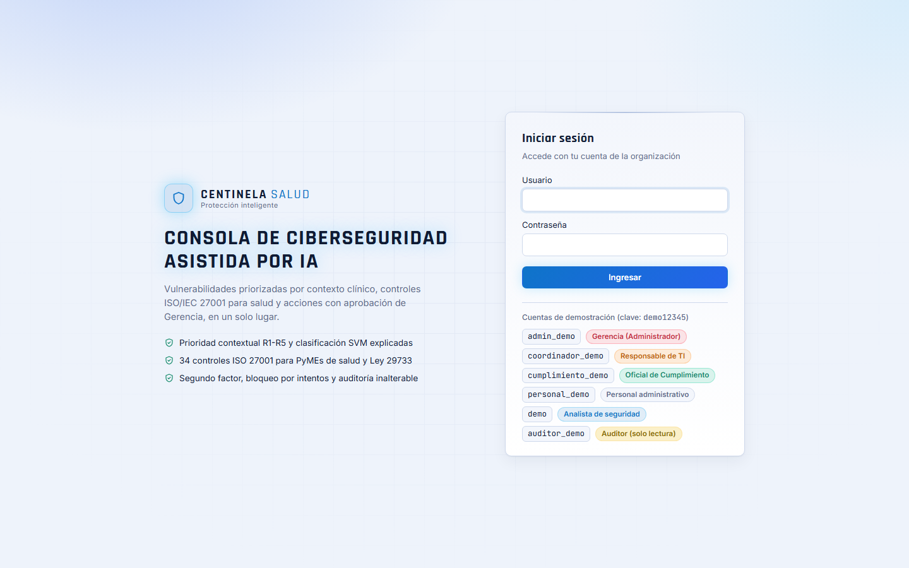
Acciones
- Ingresar usuario y contraseña. Si la cuenta tiene segundo factor, se pide el código de 6 dígitos de la app autenticadora.
- Tras 5 intentos fallidos la cuenta se bloquea 15 minutos (también con la clave correcta) y se avisa a la Gerencia.
- Las cuentas de demostración solo se muestran en desarrollo o si el build lo pide (VITE_MOSTRAR_CUENTAS_DEMO).

Panel general
Historias: HU19, HU20, HU22 Roles: Gerencia, TI, Cumplimiento, Analista
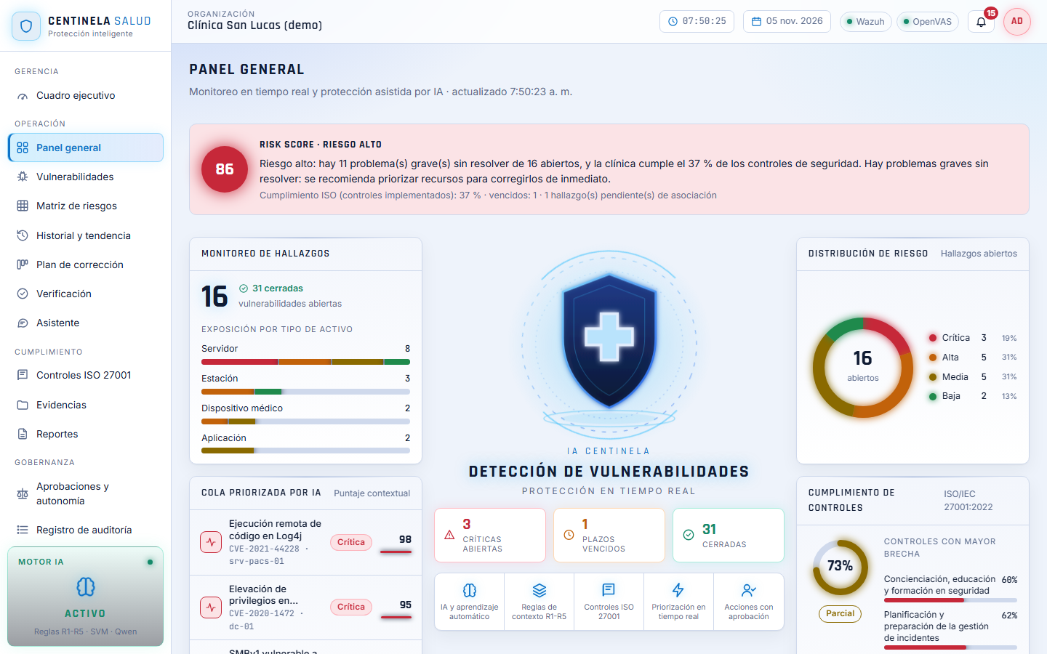
Acciones
- Banda de Risk Score con semáforo y mensaje en lenguaje simple.
- Indicadores de hallazgos abiertos, críticos, vencidos y pendientes de asociación.
- Se actualiza sola cada 30 segundos: un cambio de estado hecho por otra persona se ve sin recargar.

Cuadro de mando ejecutivo
Historias: HU16, HU20 Roles: Gerencia, Cumplimiento
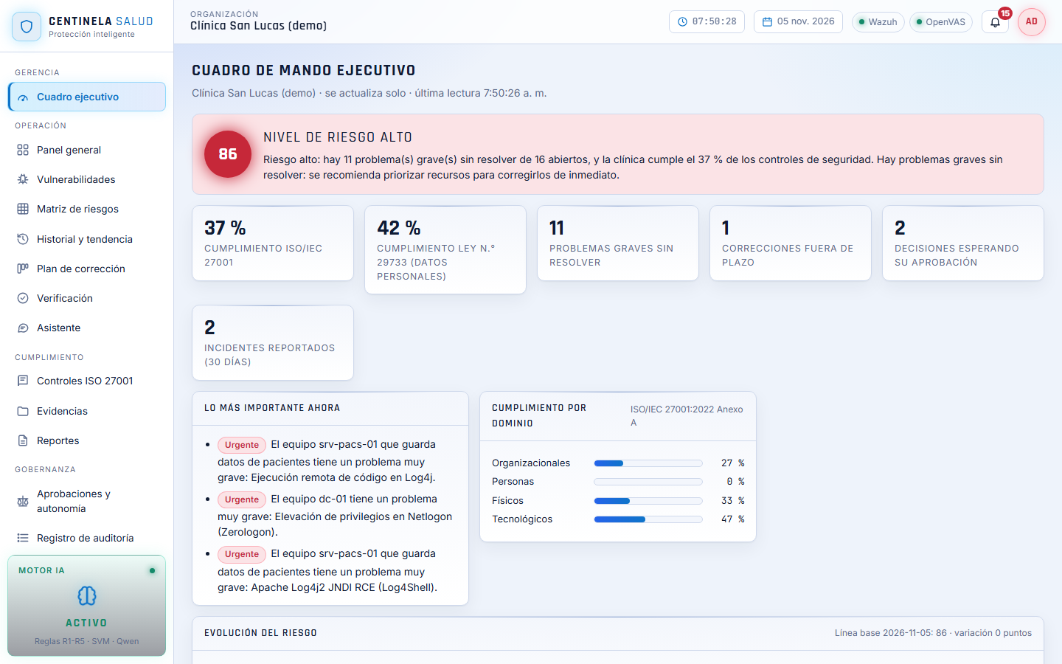
Acciones
- Risk Score 0-100, semáforo y recomendación en lenguaje no técnico.
- % de cumplimiento ISO/IEC 27001 y de la Ley N.° 29733; cumplimiento por dominio.
- «Lo más importante ahora» en frases simples y evolución del riesgo frente a la línea base (OE3).

Vulnerabilidades · Detalle
Historias: HU06, HU07, HU22, HU25 Roles: TI, Analista, Cumplimiento
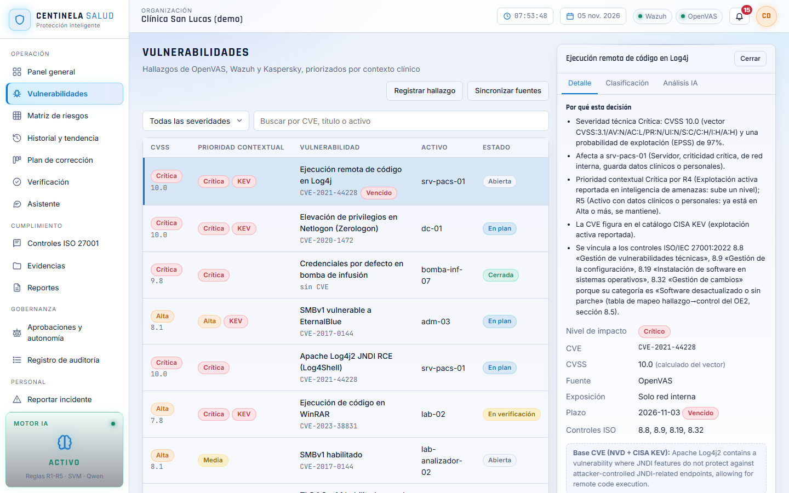
Acciones
- «Por qué esta decisión»: explicación que cita CVSS, activo, reglas R1-R5, KEV y controles ISO.
- Nivel de impacto, activos relacionados (críticos y con datos clínicos) y plazo con marca «Vencido».
- Editar el vector CVSS y pulsar «Recalcular»: el puntaje sale de las métricas base.
- «Registrar hallazgo» permite crear uno sin activo (queda «pendiente de asociación»).

Vulnerabilidades · Clasificación
Historias: HU08 Roles: TI, Analista, Gerencia
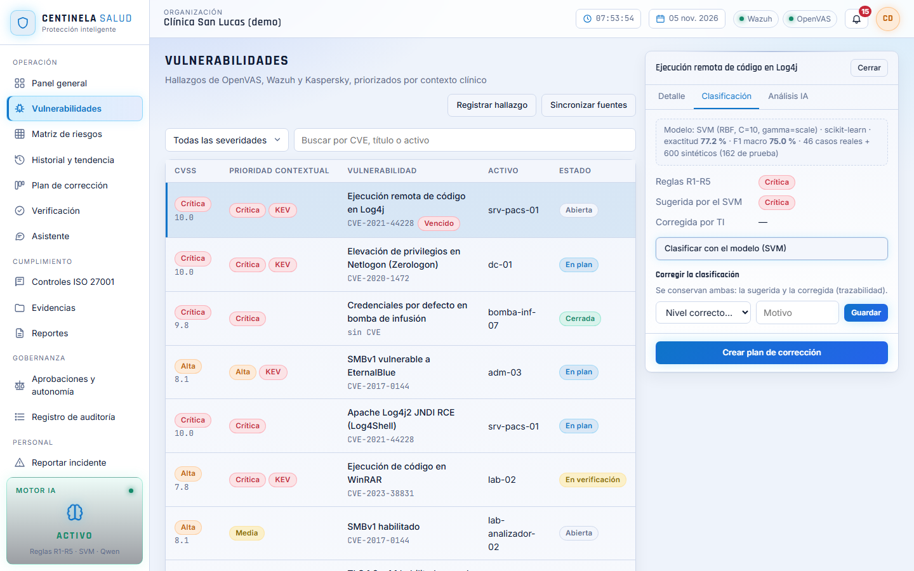
Acciones
- «Clasificar con el modelo (SVM)»: muestra la clasificación sugerida, la exactitud y el F1 macro del modelo.
- «Corregir la clasificación»: se guarda la corregida con motivo y autor, sin borrar la sugerida.

Matriz de riesgos
Historias: HU09 Roles: Gerencia, TI, Cumplimiento, Analista
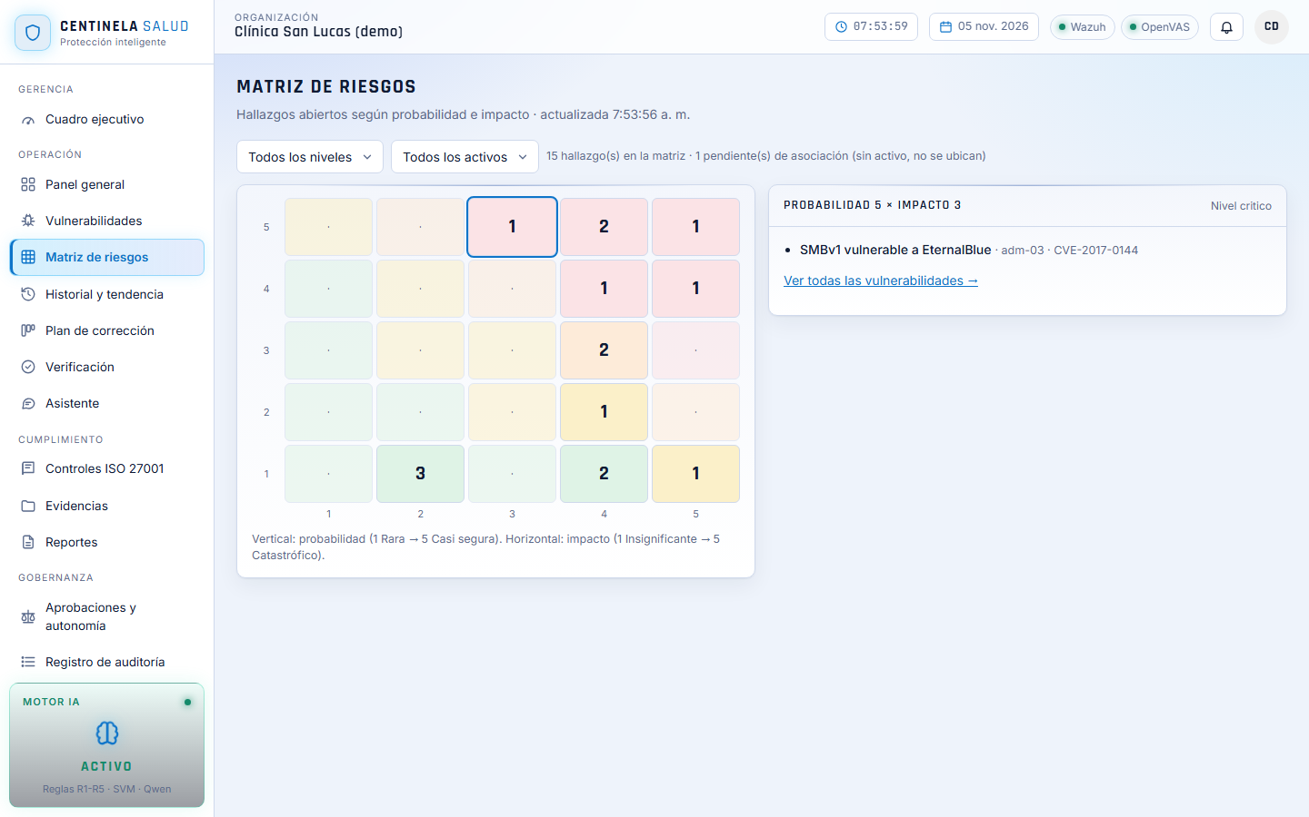
Acciones
- Matriz 5×5 probabilidad (EPSS/KEV/exposición) × impacto (criticidad y datos clínicos).
- Filtros por nivel de riesgo y por activo; al tocar una celda se listan sus hallazgos.

Historial y tendencia
Historias: HU10 Roles: Cumplimiento, TI, Analista
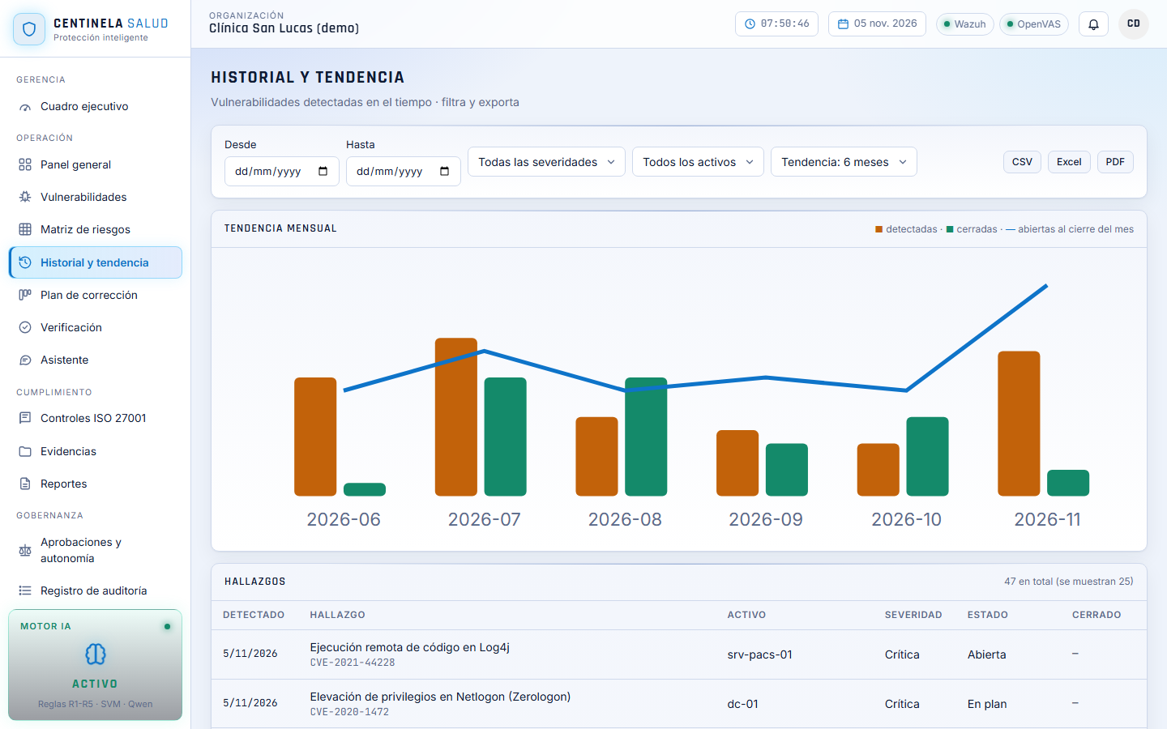
Acciones
- Filtros desde/hasta, severidad y activo; tendencia mensual de 3, 6 o 12 meses.
- Exportar el historial a CSV, Excel o PDF. Si hay menos de un mes de datos, se muestra un mensaje.

Plan de corrección
Historias: HU17, HU19, HU22 Roles: TI, Cumplimiento, Analista
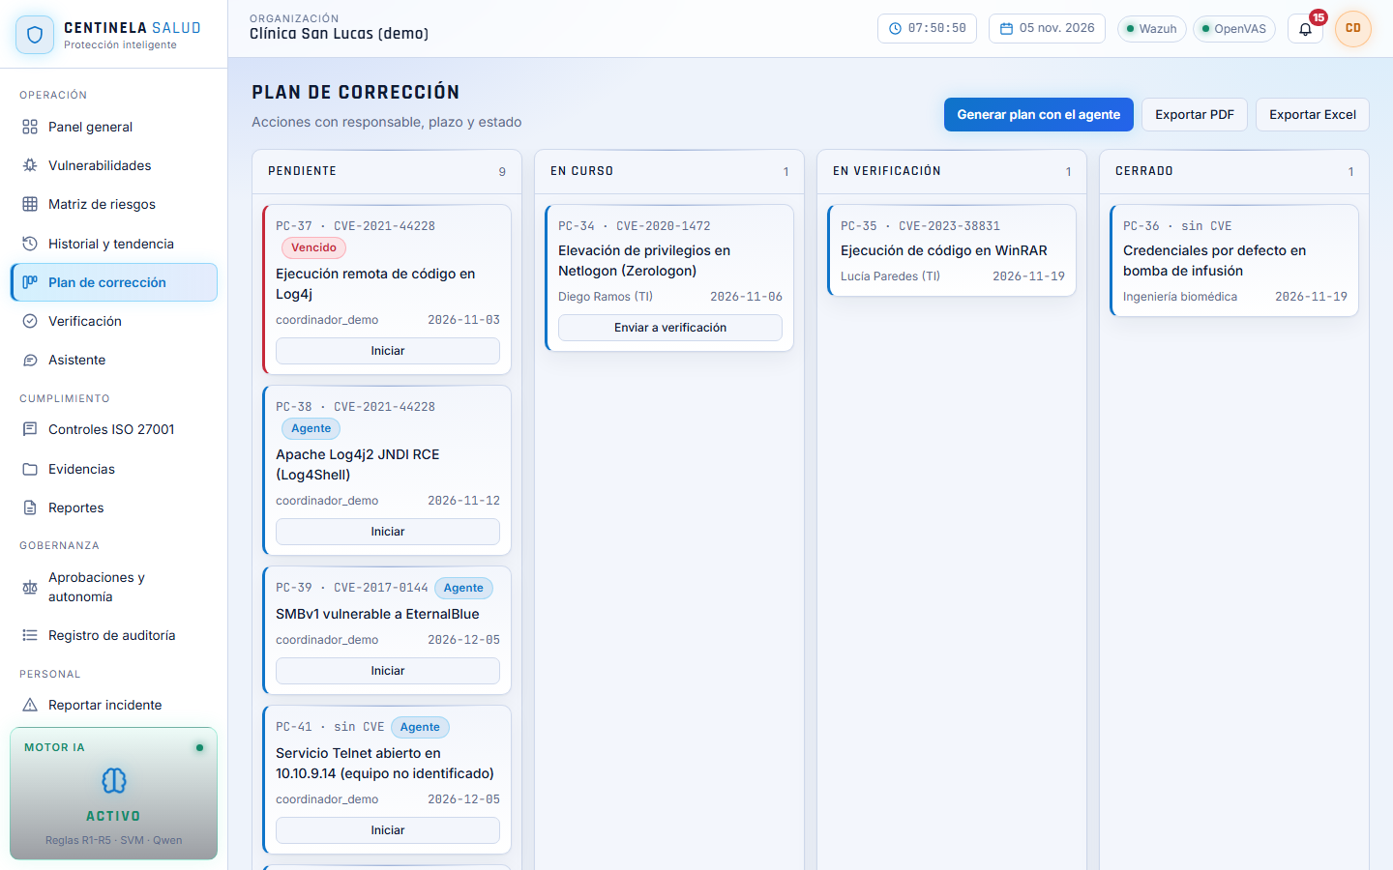
Acciones
- «Generar plan con el agente»: una acción por hallazgo con responsable, plazo y estado; avisa a TI.
- Sin Responsable de TI disponible la tarjeta dice «Responsable pendiente de asignación» (clic para asignar).
- Exportar PDF o Excel. Las tarjetas vencidas se marcan en rojo.

Asistente
Historias: HU26 Roles: Todos menos Personal
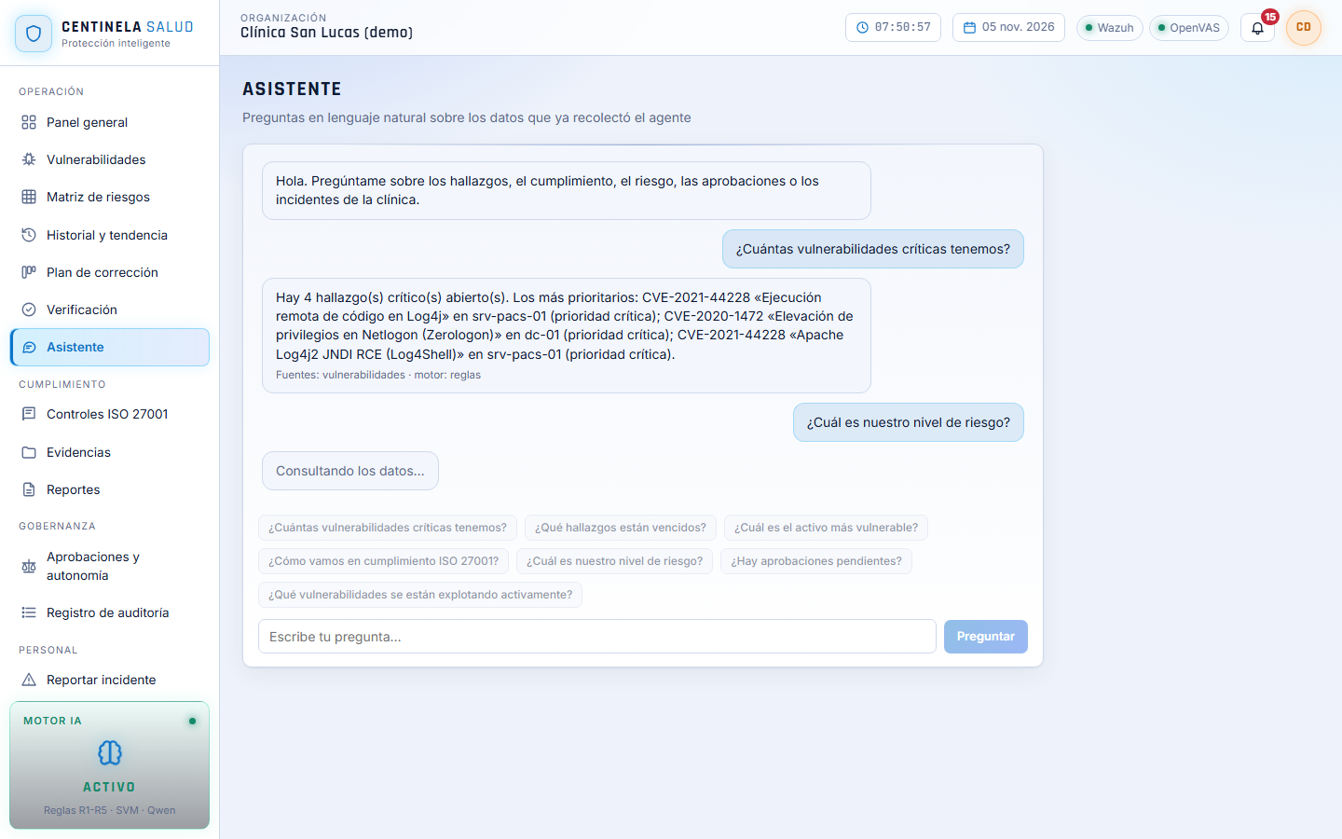
Acciones
- Preguntas en lenguaje natural o sugeridas (críticas, vencidos, activo más vulnerable, cumplimiento, riesgo…).
- Cada respuesta indica las fuentes de datos usadas; si no hay datos, lo dice explícitamente.

Controles ISO 27001
Historias: HU11, HU13, HU16 Roles: Cumplimiento, TI, Gerencia
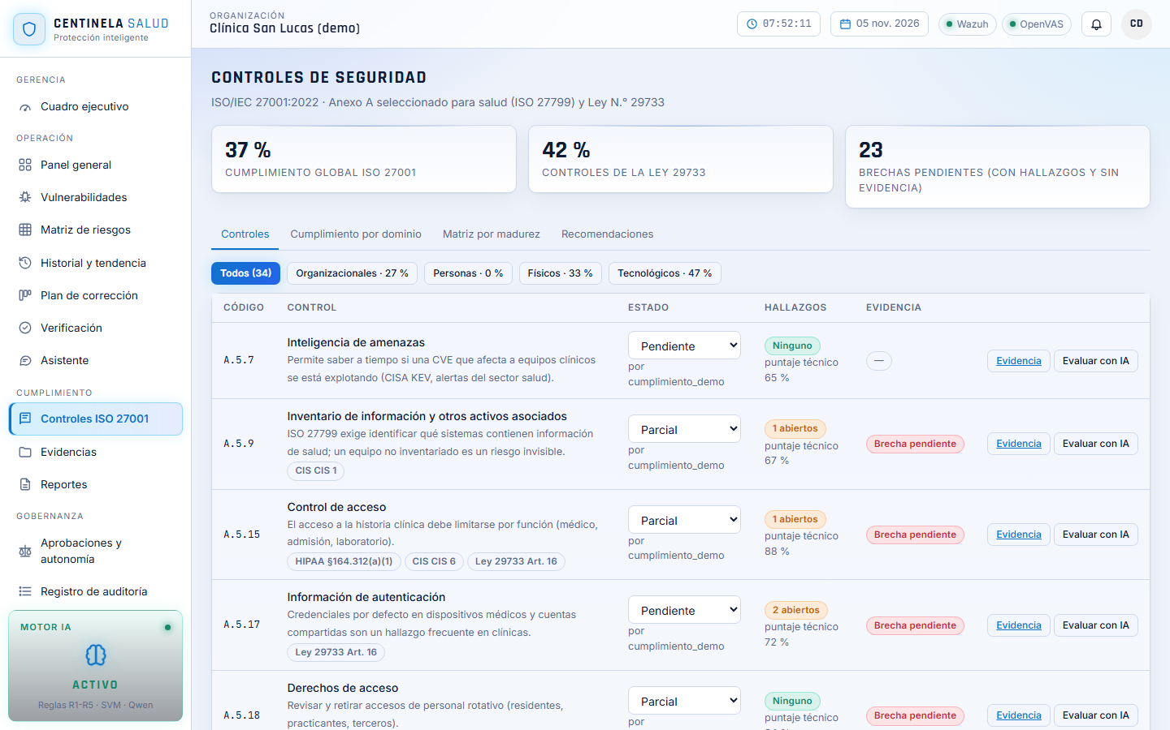
Acciones
- Cambiar el estado de cada control (pendiente, parcial, implementado, no aplica); queda en la auditoría.
- Marca «Brecha pendiente» cuando el control tiene hallazgos y ninguna evidencia.
- Códigos HIPAA, CIS y Ley 29733 asociados a cada control.

Controles · Cumplimiento por dominio
Historias: HU13 Roles: Cumplimiento, TI, Gerencia
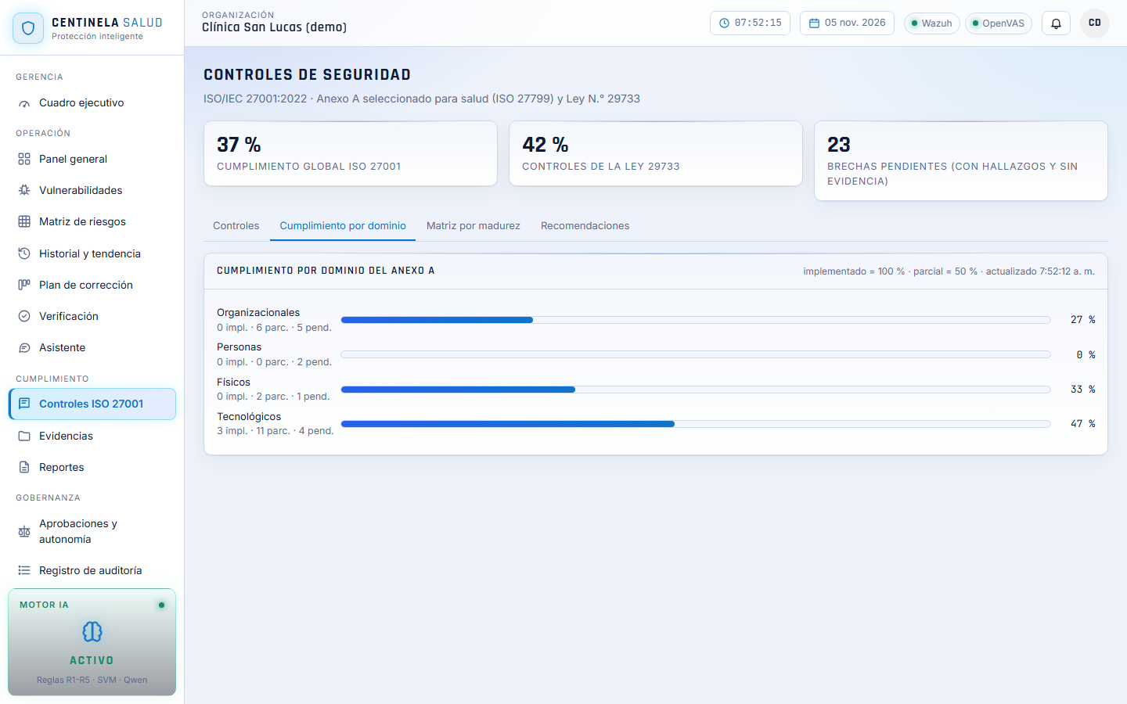
Acciones
- Gráfico comparativo del % por dominio (organizacional, personas, físico, tecnológico), recalculado en cada cambio.

Controles · Matriz por madurez
Historias: HU12 Roles: Cumplimiento, TI, Gerencia
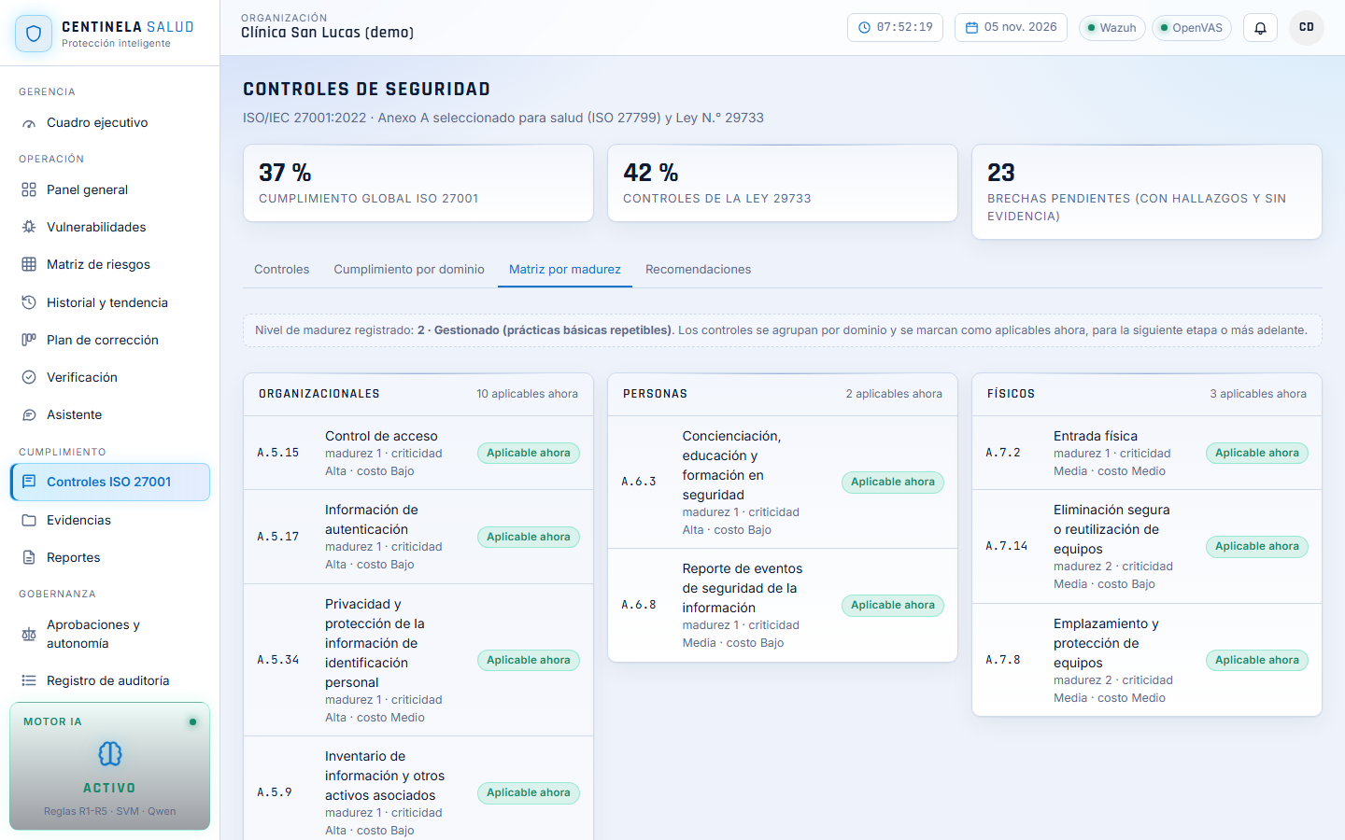
Acciones
- Controles agrupados por dominio y marcados como aplicables ahora, siguiente etapa o más adelante.
- Si no se registró la madurez, pide completarla en Configuración › Organización.

Controles · Recomendaciones
Historias: HU15 Roles: Cumplimiento, TI, Gerencia
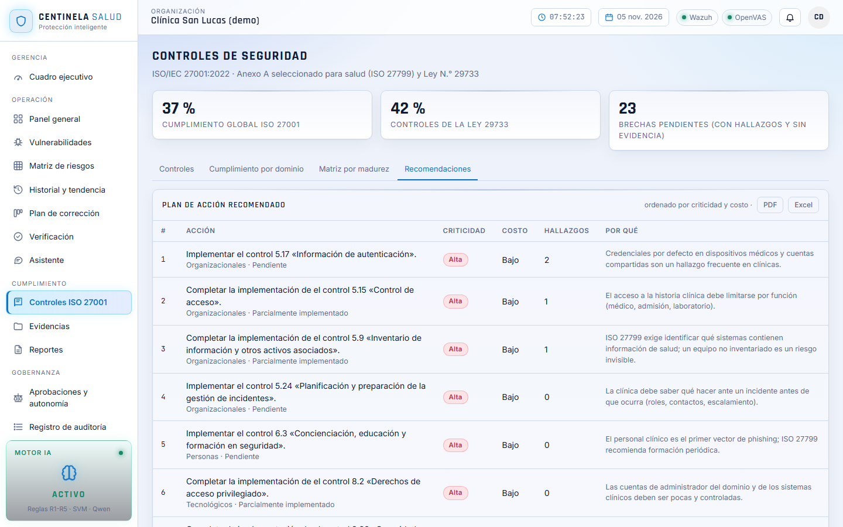
Acciones
- Plan de acción ordenado por criticidad (alta primero) y costo (bajo primero); exportar PDF o Excel.
- Si no hay controles pendientes: «No existen controles pendientes por recomendar».

Evidencias
Historias: HU11, HU14 Roles: Cumplimiento, TI, Analista (Auditor solo lee)
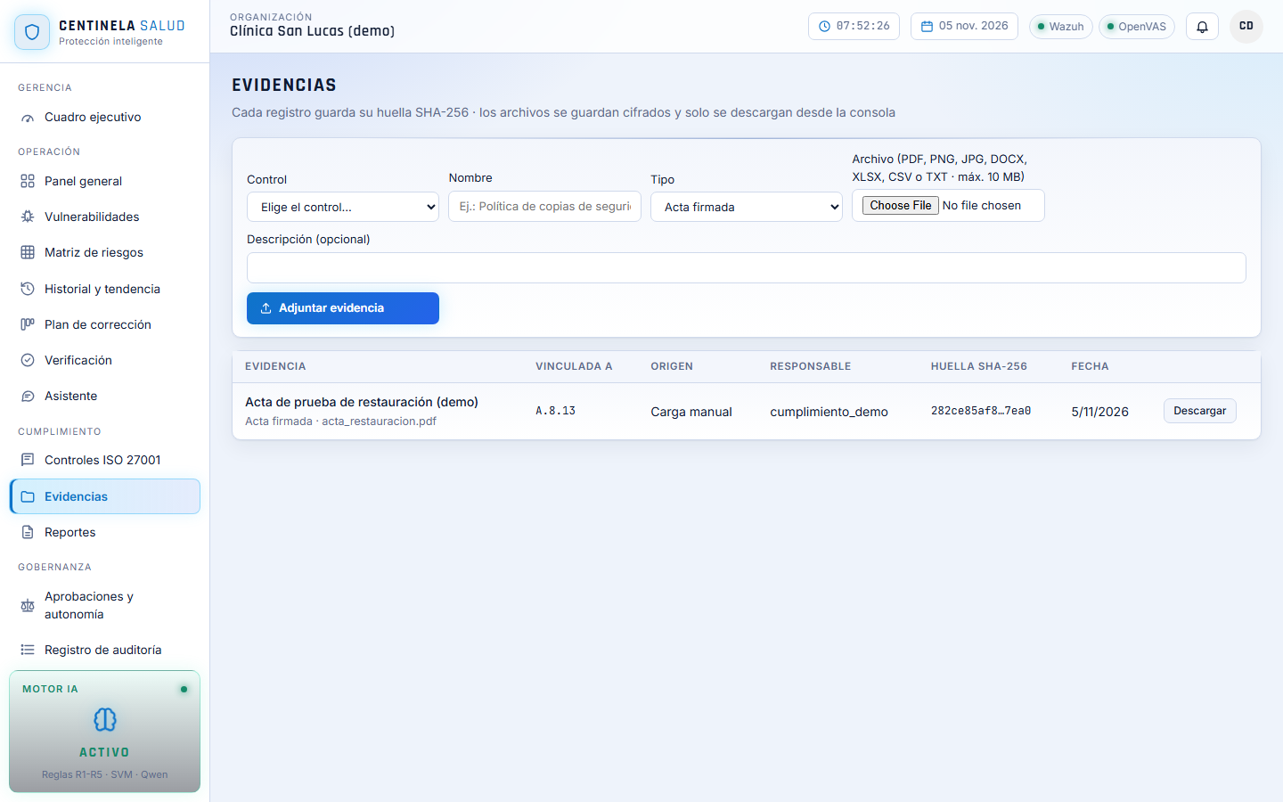
Acciones
- Adjuntar un archivo (PDF, PNG, JPG, DOCX, XLSX, CSV o TXT, máx. 10 MB) a un control.
- Queda con fecha, responsable y huella SHA-256; los formatos no válidos se rechazan con mensaje.
- «Descargar» pasa por la API, verifica la huella y queda registrado en la auditoría.

Reportes
Historias: HU21 Roles: Cumplimiento, TI, Gerencia
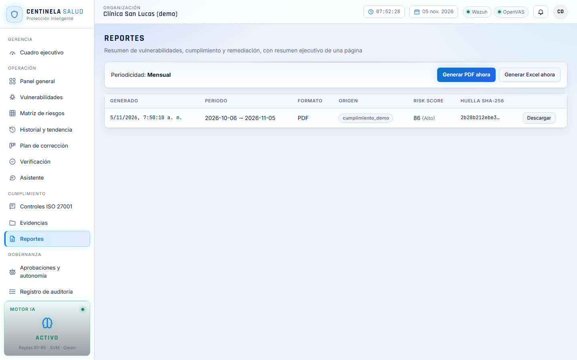
Acciones
- Reportes automáticos según la periodicidad (semanal o mensual) y generación a pedido en PDF o Excel.
- La primera página del PDF es el resumen ejecutivo; si no hay periodicidad, se pide configurarla.

Aprobaciones y autonomía
Historias: HU18, HU23, HU24 Roles: Gerencia, TI (resto lectura)
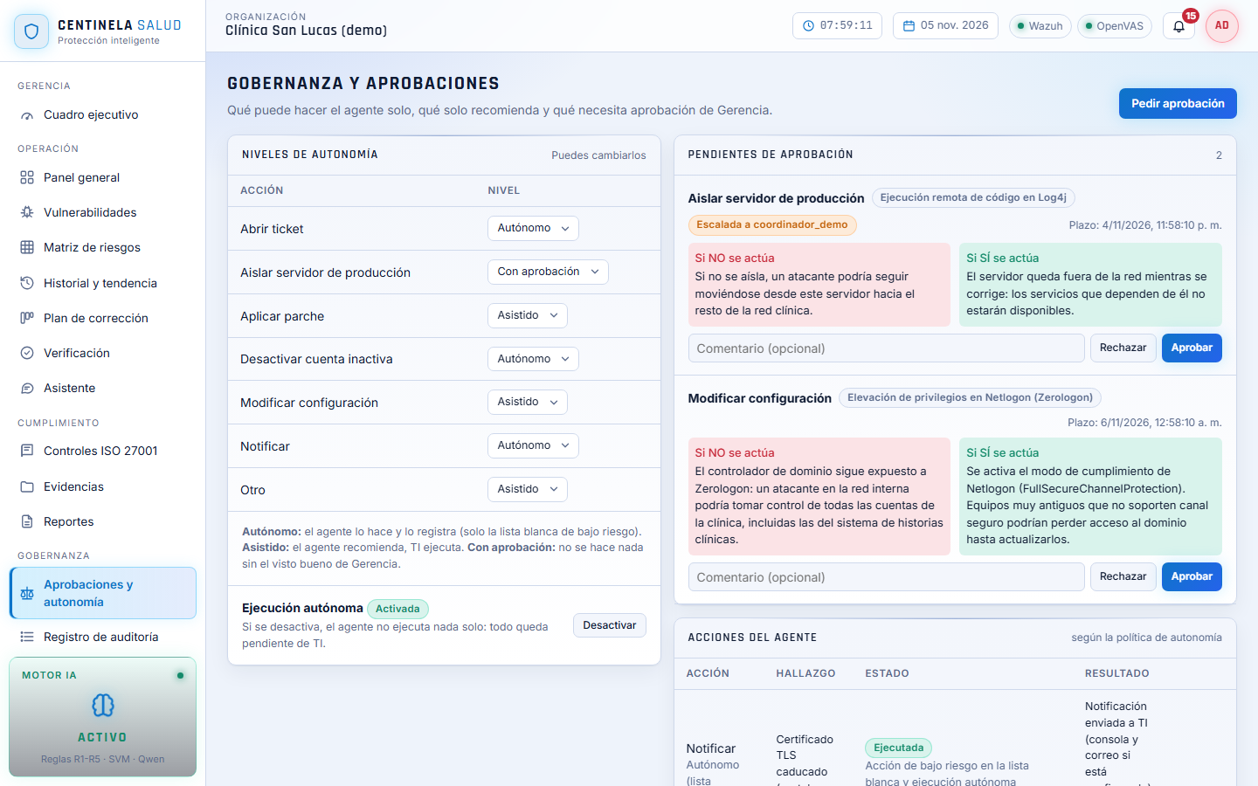
Acciones
- Niveles de autonomía por acción (solo Gerencia los cambia; alto impacto nunca puede ser autónomo).
- Interruptor de ejecución autónoma; solicitudes con «si NO se actúa / si SÍ se actúa», escaladas al segundo responsable.
- Acciones del agente: ejecutadas, pendientes de TI (Ejecutar/Descartar) o esperando aprobación; «Proponer acción».

Registro de auditoría
Historias: HU27 Roles: Gerencia, Auditor, TI, Analista, Cumplimiento
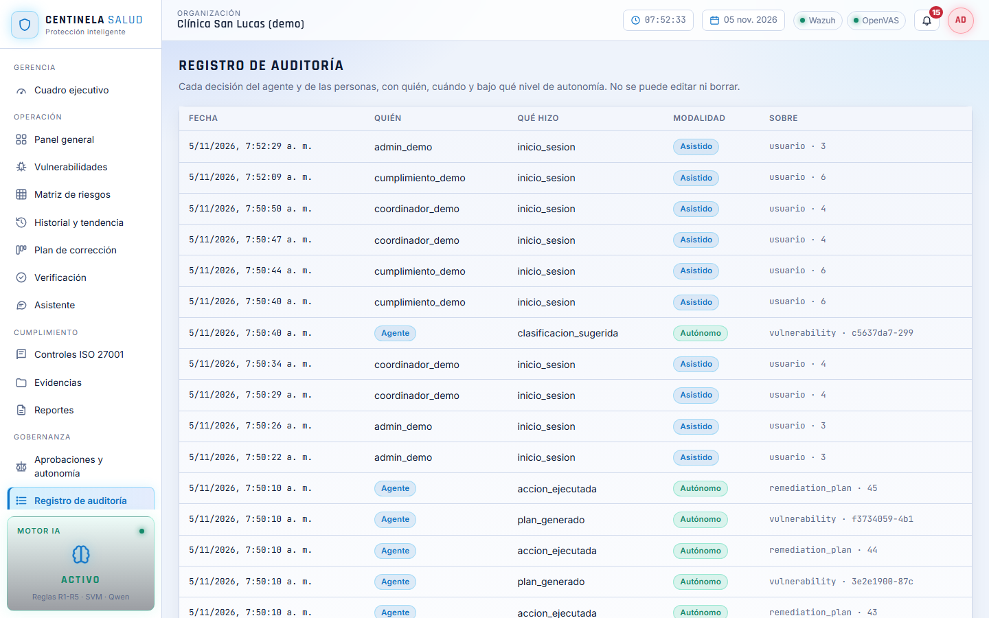
Acciones
- Quién hizo qué y cuándo, con modalidad (autónoma, asistida, con aprobación). No se puede editar ni borrar.

Reportar incidente (Personal)
Historias: HU28, HU30 Roles: Personal administrativo / clínico
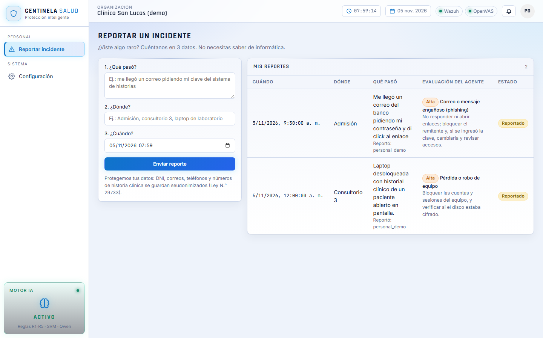
Acciones
- Tres campos: qué pasó, dónde y cuándo. Sin un campo, no se envía.
- El agente lo clasifica (phishing, malware, acceso, fuga de datos, pérdida de equipo) y recomienda qué hacer.
- DNI, correos, teléfonos y números de historia clínica se guardan seudonimizados (Ley 29733).

Incidentes (TI)
Historias: HU30 Roles: TI, Analista, Gerencia
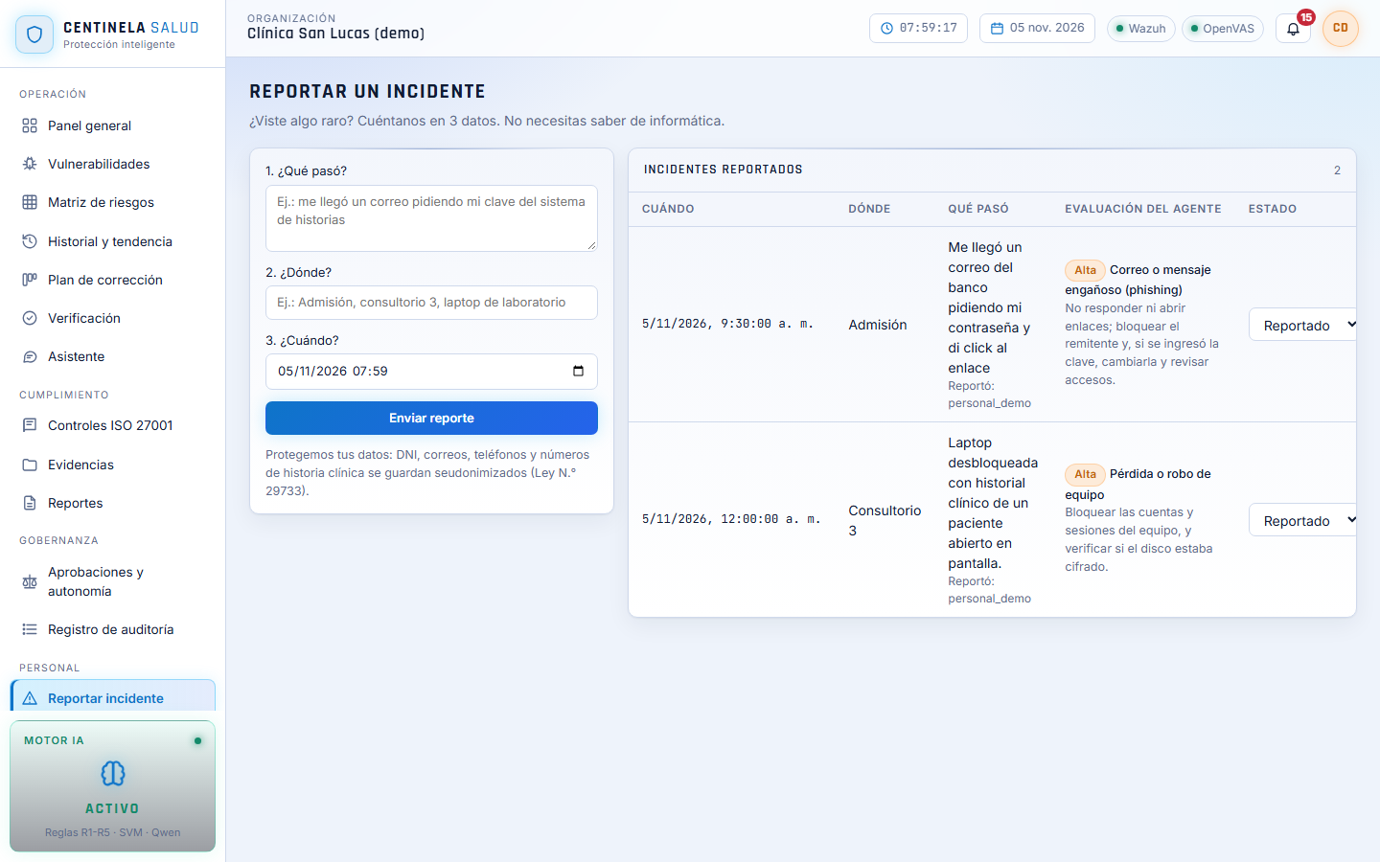
Acciones
- TI recibe la evaluación en el momento (campana y correo) y cambia el estado: reportado, en revisión, cerrado.

Fuentes de datos y base CVE
Historias: HU02, HU03, HU04 Roles: TI, Gerencia, Analista
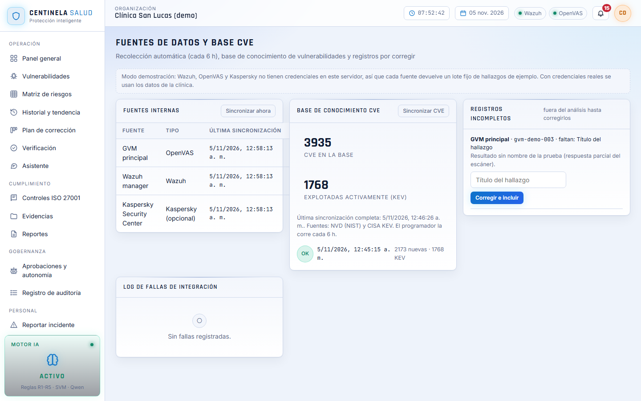
Acciones
- Estado de las 3 fuentes y «Sincronizar ahora»; log de fallas de integración.
- Base CVE (NVD + CISA KEV): «Sincronizar CVE», total de CVE y KEV, historial de sincronizaciones.
- Registros incompletos: completar los campos faltantes y «Corregir e incluir».

Activos
Historias: HU01, HU05 Roles: TI, Gerencia, Analista
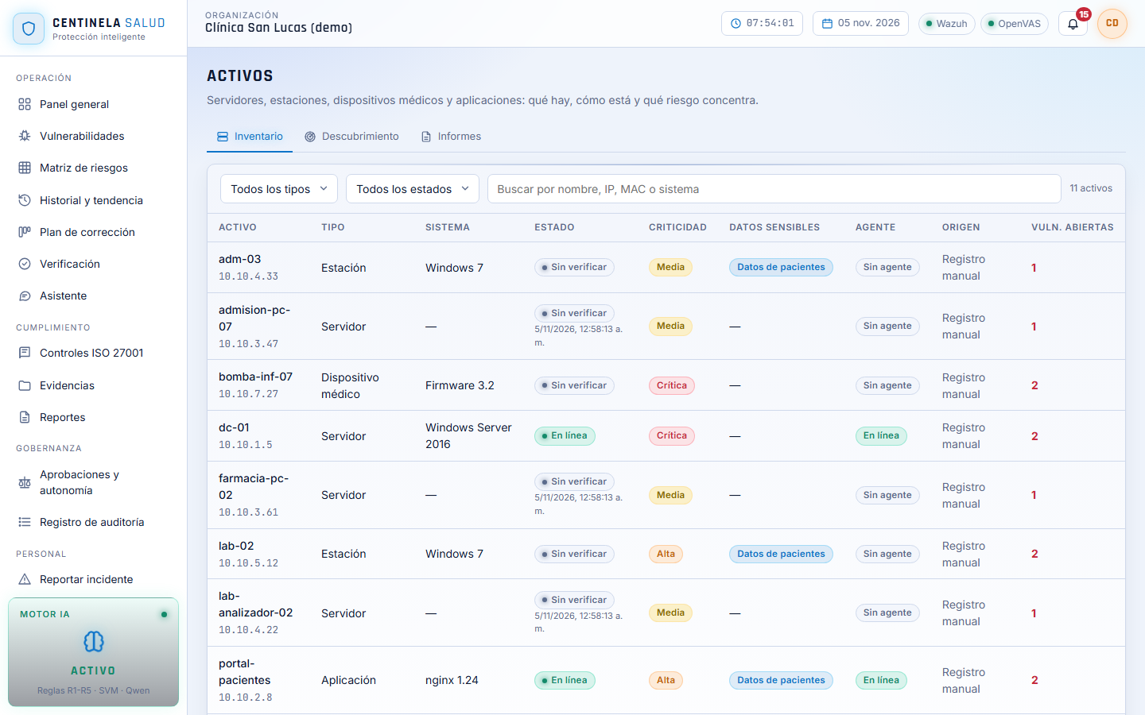
Acciones
- Inventario con estado y exportación CSV; descubrimiento por red local (rango configurado) o agentes Wazuh.
- Un activo nuevo genera aviso a TI; uno ya conocido solo se actualiza.

Configuración · Organización
Historias: HU01, HU12, HU18, HU21, HU24 Roles: Gerencia, TI, Cumplimiento
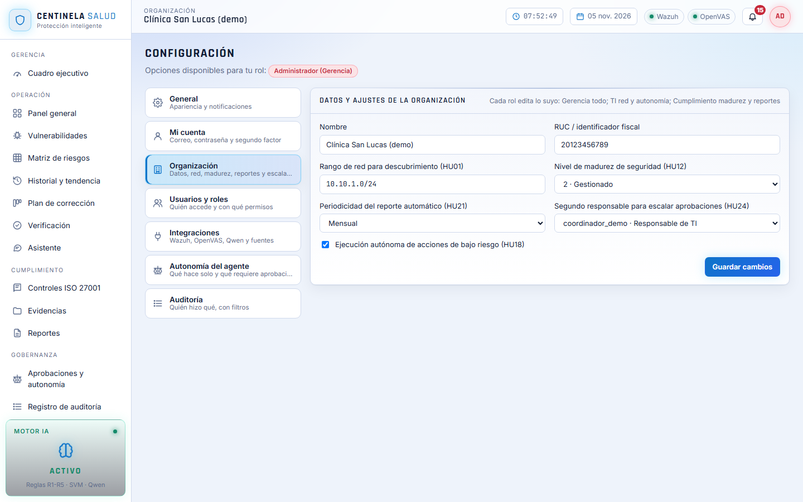
Acciones
- Rango de red, nivel de madurez, periodicidad del reporte, segundo responsable y ejecución autónoma.
- Cada rol edita lo suyo: Gerencia todo; TI red y autonomía; Cumplimiento madurez y reportes.

Configuración · Segundo factor
Historias: HU29 Roles: Todos
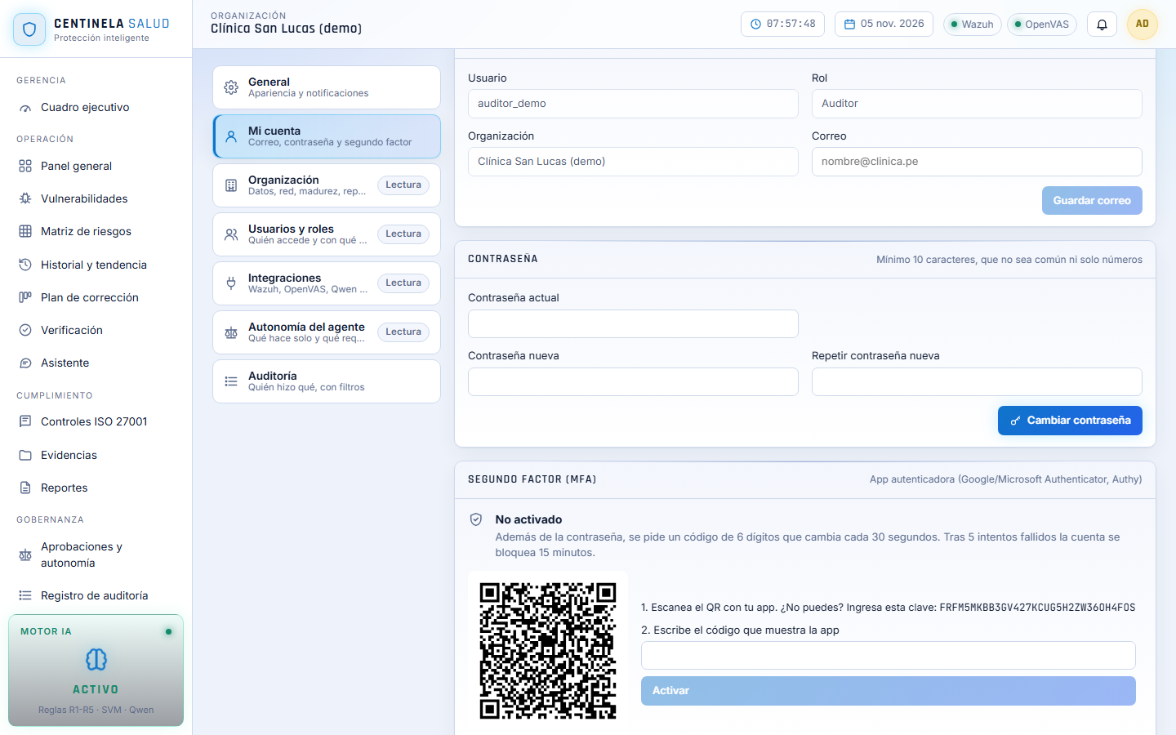
Acciones
- «Configurar segundo factor»: escanear el QR con la app autenticadora y confirmar con el código.
- La Gerencia puede desbloquear una cuenta o quitar el segundo factor (celular perdido) en Usuarios y roles.

Notificaciones
Historias: HU05, HU22, HU24, HU30, HU03 Roles: Todos
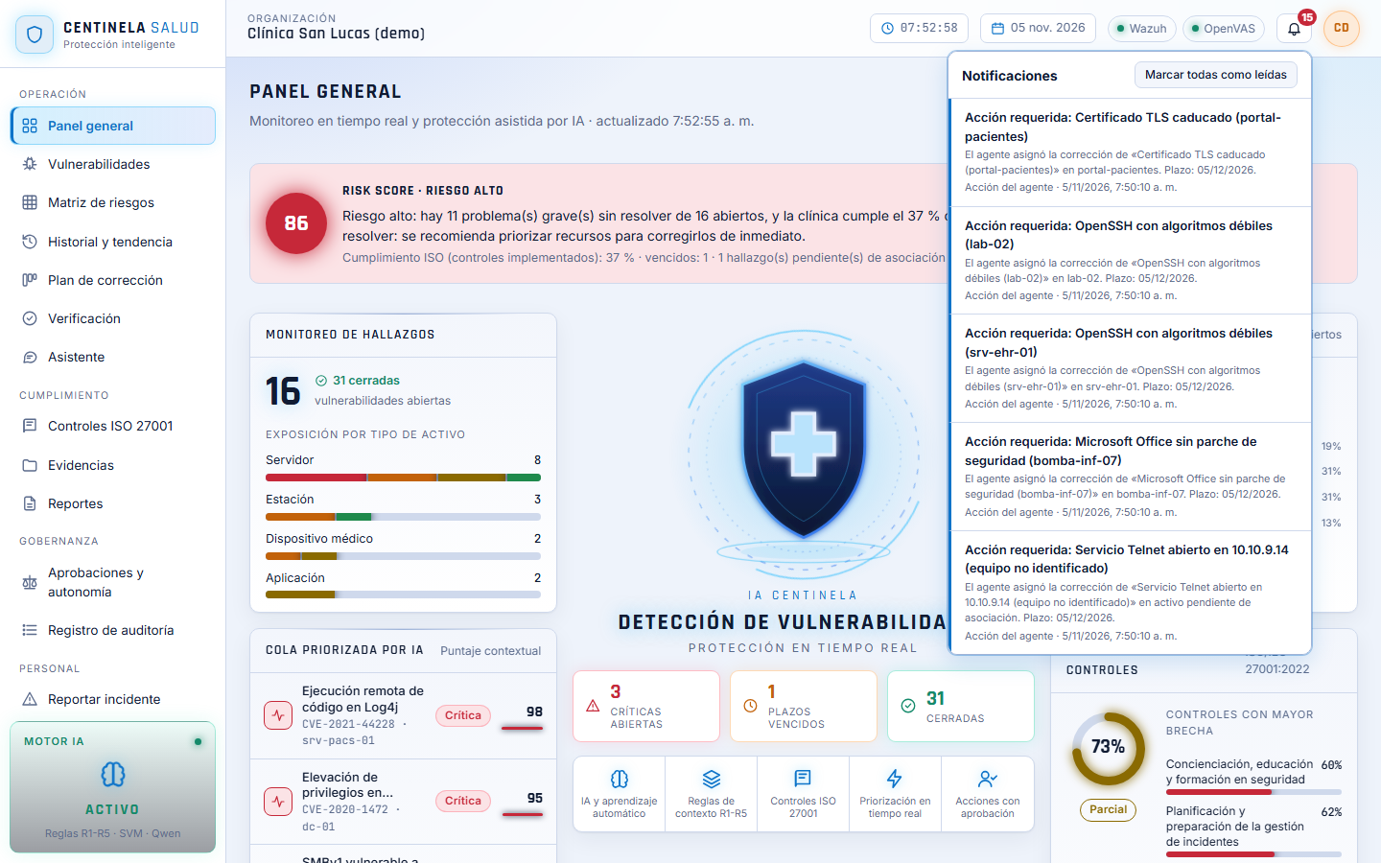
Acciones
- Campana con avisos del agente: activo nuevo, vencidos, aprobaciones, escalamientos, incidentes, CVE.
- Se consulta cada 20 s y muestra un aviso emergente; clic para ir a la pantalla; «Marcar todas como leídas».

Acceso fuera de rol
Historias: HU28 Roles: Personal (ejemplo)
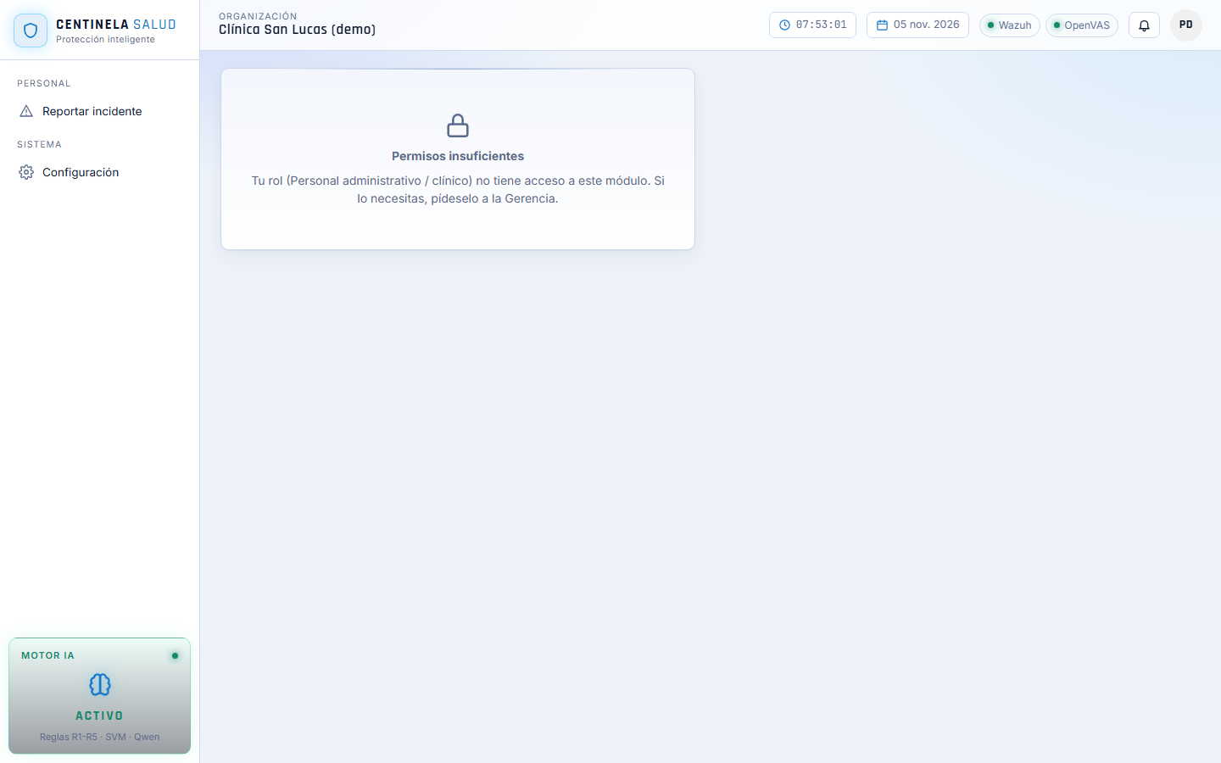
Acciones
- El menú solo muestra los módulos del rol; si se entra por URL, se muestra «Permisos insuficientes».
- La API aplica la misma regla y responde 403.

4. Cambios en el backend (resumen técnico)
Módulo | Qué se agregó
accounts | Organización: rango de red, madurez, periodicidad, autonomía, segundo responsable. Roles Cumplimiento y Personal. Login con bloqueo, MFA TOTP, cierre de sesión, token que expira.
common | Permisos por módulo (modulos.py), seudonimización (privacidad.py), programador de tareas, expiración de token, nuevas tablas en RLS.
vulnerabilities | Activo opcional, vector CVSS, SVM (ml.py), base CVE (cve_feed.py), matriz y tendencia (analitica.py), vencimientos, exportación.
controls | Estado de implementación, madurez/criticidad/costo, 3 controles físicos, Ley 29733, brecha pendiente, matriz por madurez, recomendaciones.
evidence | Carga de archivos validada (extensión + firma), SHA-256, descarga auditada, almacenamiento S3 cifrado en AWS.
remediation | Plan generado por el agente, responsable pendiente, exportación PDF/Excel.
governance | Motor de decisión del agente (agente.py), AccionAgente, escalamiento, ejecución tras aprobación.
incidents | Evaluación automática del reporte y aviso a TI; seudonimización; cambio de estado.
integrations | Esquema único, registros incompletos, log de fallas, modo demostración, asistente, proveedor IA (Ollama/Bedrock/ninguno).
notificaciones (nueva) | Avisos por persona, en consola y por correo (SES).
informes (nueva) | Risk Score, línea base diaria, cuadro ejecutivo, reportes periódicos, exportación PDF/Excel/CSV.

Tareas programadas (python manage.py programador): recolección de fuentes y base CVE cada 6 h, vencimientos cada 15 min, escalamiento cada 5 min, reportes cada hora (si corresponde) y foto del riesgo diaria.

5. Preparación para AWS (pasos A-D)

A. Configuración de producción
- DEBUG apagado por defecto; sin DJANGO_SECRET_KEY la aplicación no arranca.
- HTTPS obligatorio, cookies seguras, HSTS, X-Frame-Options DENY, nosniff; check --deploy sin errores.
- WhiteNoise para estáticos, gunicorn, logs a la salida estándar (CloudWatch), PostgreSQL con verify-full.

B. Seguridad
- MFA, bloqueo por intentos, límite de peticiones (10 logins/min por IP), token de 12 h que rota en cada login.
- Admin de Django apagado en la nube; contraseñas de mínimo 10 caracteres; seed con clave obligatoria en producción.
- Barrido de red solo a rangos privados y apagado en la nube; exportaciones protegidas contra inyección de fórmulas.
- Personal clínico no ve el directorio de usuarios; aislamiento entre clínicas verificado en los endpoints nuevos.

C. Frontend
- Mismo dominio que la API (sin CORS); rutas de React con try_files; enlaces al admin y mensajes de error de producción.
- Content-Security-Policy estricta en Caddy.

D. Infraestructura
- backend/Dockerfile (Python 3.13, usuario no root, certificados RDS) y deploy/Dockerfile.web (React + Caddy).
- deploy/docker-compose.yml: api, programador y web; contenedores de solo lectura; logs a CloudWatch.
- deploy/aws/: user-data.sh, cargar_secretos.sh (Parameter Store), desplegar.sh, rds-preparar.sql, políticas IAM y de S3.
- CI de GitHub: pruebas en SQLite y PostgreSQL, validación de punta a punta, lint y build, e imágenes Docker.
Arquitectura y costos: EC2 t4g.small + RDS PostgreSQL db.t4g.micro (privada, cifrada) + S3 cifrado + Parameter Store + CloudWatch; ~US$32/mes (≈3 meses con US$100). Pasos detallados en docs/Pasos_AWS.txt.

6. Decisiones a validar con el asesor y pendientes
- Se agregaron 3 controles físicos (7.2, 7.8, 7.14): el catálogo pasa de 31 a 34 controles.
- Mapeo a la Ley 29733 (Art. 16 y 17), pesos del Risk Score, atributos de madurez/costo y reglas de evaluación de incidentes: propuestas a validar.
- Cambiar las políticas de autonomía sigue siendo solo de la Gerencia (decisión de la Ronda 4), aunque la HU23 menciona al Responsable de TI.
- El SVM se entrena con los hallazgos reales más un historial sintético reproducible, informado por separado.
- Los ejecutores de acciones del agente (desactivar cuenta, aislar servidor) son simulados: no hay conexión real a la infraestructura de la clínica.
- Wazuh, OpenVAS y Kaspersky funcionan en modo demostración hasta tener credenciales reales; Qwen es opcional (Ollama o Bedrock).

